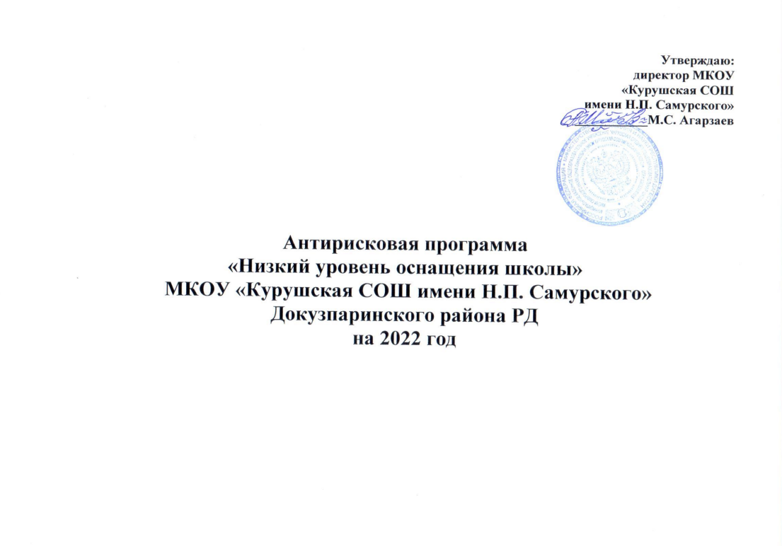

**1. Цель:** повышение уровня материально-технического оснащения школы к 2024 году за счёт участия в федеральных, региональных, муниципальных программах и привлечения средств социальных партнеров по финансированию усовершенствования образовательной среды.

2. Задачи:

* Повысить уровень оснащения школы;
* Решить вопрос проведения капитального ремонта и участия школы в проекте «Цифровая образовательная среда»;
* Обеспечить качественный доступ к высокоскоростному Интернету во всех учебных классах.

3. Целевые показатели:

* Оценка скорости Интернет-соединения: заявленная Интернет-провайдером и фактическая
* Процент рабочих мест учителя оборудованных компьютерной техникой, из них маломощной, устаревшей, требующей замены или переоснащения.
* Процент учебных классов, оборудованных проектором или интерактивной доской
* Количество единиц компьютерной техники, используемой в учебном процессе, из них маломощной, устаревшей, требующей замены или переоснащения;
* Соотношение единиц компьютерной техники, используемой в учебномпроцессе, к численности обучающихся;
* Оценка состояния школьных помещений, классов.
* Оценка фонда школьной библиотеки (соотношение количества учебников на количество обучающихся)

4. Ожидаемые результаты:

* + - разрешение вопроса капитального ремонта и участия в проекте «Цифровая образовательная среда»;
    - 100% удовлетворение потребностей в техническом оборудовании, учебно-методических пособиях, справочной литературе.

5. Сроки и этапы реализации программы

Начало реализации 25.02.2022 года по 31.12.2022 года

1 этап (март 2022 г.): аналитико-диагностический:

* анализ исходного состояния и тенденций развития ОО для понимания реальных возможностей и сроков

исполнения программы;

* анализ рискового профиля школы;
* разработка антирисковой программы.

2 этап (март - октябрь 2022г.): основной этап реализации Программы:

* реализация мероприятий, направленных на достижение результатов антирисковой программы на 2022 год;
* промежуточный мониторинг реализации мероприятий антирисковой программы на 2022 год.

3 этап (декабрь 2022г.): практико-прогностический:

* итоговый мониторинг реализации мероприятий программы, анализ динамики результатов, выявление проблем и путей их решения, определение перспектив дальнейшего развития;
* подведение итогов.

# 6. Основные мероприятия программы

|  |  |  |  |  |
| --- | --- | --- | --- | --- |
| **Задача** | **Мероприятие** | **Дата реализации** | **Показатели** | **Ответственные** |
| Проанализировать состояние материально- технической базы | Мониторинг материально-  технической базы школы | март | Аналитическая справка | Директор,  зам. директора |
| Определить необходимый перечень оборудования и средств обучения с учетом результатов мониторинга. | 1. Обновление оснащения  предметных кабинетов  2.Обновление материально-  технической базы школы через  участие в проекте «ЦОС» | май | Кабинеты по физике,  биологии, математике оснащены.  Заявка на участие в  проекте «ЦОС» | Директор,  зам. директора |
| Обеспечить обучающихся полным комплектом учебно-методических материалов. | 1. Мониторинг имеющихся  учебников, учебных пособий, справочных и учебных материалов, используемых в учебном процессе, соответствующих Учебному плану 2022-23 уч. года.  2. Формирование плана  -заказа учебников на 2022-  2023 учебный год. Заключение контракта на поставку учебников | август | 1. Аналитическая справка  2.План –заказ учебников  на 2022-2023 учебный  год.  Контракт на  поставку учебников | Заместитель  директора по АХЧ  Педагог-библиотекарь |
| Капитальный ремонт здания и помещений школы | Проведение капитального ремонта здания и помещений школы | июль | Отремонтированные учебные кабинеты | Директор |
| Определить основные направления развития материально- технической базы | Формирование перспективного плана развития материально- технической базы | июль | Приказ об утверждении  перспективного плана  развития материально-  технической базы | Директор |
| Использовать Интернет-ресурсы в УВП на постоянной основе | Обращение к провайдеру по вопросу повышение  скорости Интернета | сентябрь | Наличие доступа к широкополосному Интернету в каждом учебном помещении школы | Директор |

**7. Исполнители:**

* Директор школы
* Заместители директора по учебной работе, по воспитательной работе
* Педагогические работники (учителя, социальные педагог, педагог-организатор)
* Технический специалист